Игра-путешествие «Авторалли»
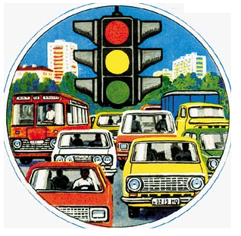

ПОДГОТОВИЛ: СТАРШИЙ ВОСПИТАТЕЛЬ
еМЕЛЬЯНОВА е.в.

Участвуют 2 команды по 6–8 человек.
Оборудование:
1. Трафареты двух машин («Москвич», «Жигули»).
2. Два конверта с деталями дорожных знаков.
3. Таблица с диаграммой дороги.
4. Четыре рисунка на тему: «Что я увидел на улице?».
5. Выставка рисунков.
6. Приготовить емкости с водой, 2 столовые ложки, 2 стакана.
7. Схема пути.
Начинается игра песней «Мы едем, едем, едем в далекие края – хорошие соседи, веселые друзья...»
I задание
Задание. Участники команд выбирают транспорт – машины, на которых отправятся в путь. Для этого получают конверты, в которых лежат детали машин. Из них нужно собрать машины. Собрав их, ребята придумывают своей команде название. Но прежде, чем отправиться в путь, надо повторить Правила дорожного движения. Водители должны получить водительские права. Командам задаются по 5 вопросов.
За каждый правильный ответ – 2 очка, если ошиблись – 1 очко, не ответили – 0 очков. Максимальное количество – 10 очков.

Вопросы 1-й команде:
1. Назовите не менее пяти запрещающих знаков.
2. Покажите жест регулировщика, соответствующий желтому сигналу светофора.
3. Как называется и что означает этот дорожный знак?
4. Сколько сигналов у пешеходного светофора и какие?
5. Можно ли сразу остановить машину?
Вопросы 2-й команде:
1. Назовите не менее пяти предупреждающих знаков.
2. Покажите жест регулировщика, соответствующий красному сигналу светофора.
3. Как называется и что означает этот дорожный знак?
4. Назовите самое опасное место для пешеходов.
5. Какой путь больше: тормозной или остановочный?
II задание: «Нарисуй дорожный знак»
1-я команда: велосипедное движение запрещено, дорожные работы, телефон.


2-я команда: велосипедная дорожка, пешеходная дорожка, пункт первой медицинской помощи.


(Ребята рисуют дорожные знаки. По 2 очка за каждый правильный знак. Максимальное количество – 6 очков.)
Ведущий. Молодцы, ребята! Все хорошо сдали экзамен и получили права. Отправляемся в путь с песней «Мы едем, едем, едем...».
III задание
Задание. На плакате нарисованы дороги. Показать, какая дорога короче. По какой дороге можно ехать? (Впереди дорожный знак «Ремонтные работы».)
За правильный ответ – 2 очка.
Ведущий. Очень часто мы бываем очевидцами дорожно-транспортных происшествий.
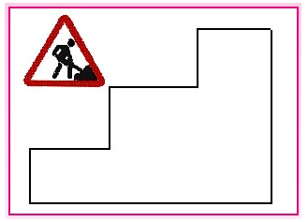
IV задание
Задание. За 1 минуту нужно составить рассказ «Что произошло?» по музыкальному восприятию.
(Все участники, закрыв глаза, слушают музыкальную историю. Музыка вначале звучит спокойно, весело. Вдруг громкость усилилась, раздался шум, треск.)
За лучший рассказ – 5 очков.
Ведущий. Курган – крупный промышленный и культурный центр Зауралья. За последние годы город стал быстро благоустраиваться, на улицах появилось много транспорта, поэтому на дорогах надо быть очень дисциплинированным и внимательным. Вторым городом в области по промышленному и культурному значению является Шадринск. Он расположен на живописных берегах реки Исеть. Город растет и благоустраивается, много интересных мест есть в городе. На участке дороги Курган – Шадринск кончился бензин. Придется сделать остановку в Каргаполье – поселке городского типа, районном центре Курганской области. Подъезжаем к Каргаполью.
V задание
Заправщик бензина очень строгий, заправит только тогда, когда команда достигнет финиша. Кто быстрее?
Задание. На стуле емкость с водой. Нужно как можно быстрее заполнить ложкой стакан.
Кто быстрее – получает 2 очка.
VI задание
По прибытии в г. Шадринск – посещение выставки Карандаша на тему: «Что я увидел на улице?».
Задание. Каждая команда рассказывает по двум картинкам: «Что напутал карандаш?».
За точные, правильные ответы – 2 очка.
VII задание
Задание. Сделать рекламу транспорта, машины, на которой совершалось путешествие.
За лучшую рекламу – 5 очков.

Награждение команды-победительницы (призы по усмотрению руководителя).

